[常州市第二人民医院党委书记、院长团队论文被曝光图片重复！国自然基金资助](https://mp.weixin.qq.com/s?__biz=MzkxMDYyNzI5NQ==&mid=2247501226&idx=1&sn=7e2ae2bd3d4ecce365945f29037daa4f)

五棵松[学者探讨](javascript:void(0);)2025-04-27 13:41:27北京

2023年，主要分别来自南京医科大学附属常州第二人民医院胃肠外科和河南省人民医院、河南省眼科医院、河南省眼科研究所、郑州大学人民医院、河南大学人民医院的 Dongmei Wang , Yixiao Yang , Yuxiang Cao , Meiyao Meng , Xiaobo Wang , Zhengxun Zhang , Wei Fu , Shichao Duan （通讯作者） , Liming Tang （通讯作者，音译汤黎明，党委书记、院长）在 Scientific Reports 期刊发表了一篇论文，题目为：Histone deacetylase inhibitors inhibit lung adenocarcinoma metastasis via HDAC2/YY1 mediated downregulation of Cdh1。

这项工作得到了以下资助：来自中国国家自然科学基金（82273232）、常州市科技计划（CM20223008、CE20215039、2022CZLJ017）、南京医科大学常州医学中心项目（CZKYCMCB202212、CZKYCMCM202204）。

**2025年4月，国际著名职业学术打假人Sholto David 博士在 Pubpeer 论坛发表评论：**

图 1A 和图 3C：本应展示不同实验条件的图像之间出现了意外的重复。

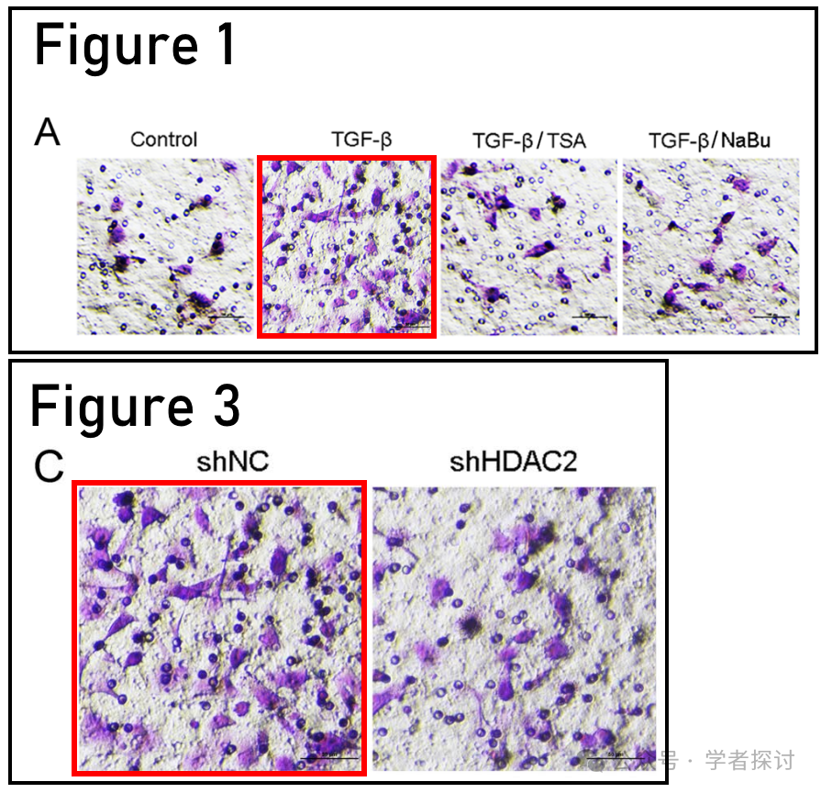

**消息来源:**

https://pubpeer.com/publications/39C22067A162834C192C15BB0BD386#0

**郑重声明：**

我们的全网查重系统收录了 Pubmed 和 Pubpeer 中的 7000 万 +已发表图库，让您的待查图片可以和已发表论文的图片进行对比，防止图片误用，为您的论文发表保驾护航！基于AI人工智能大数据算法，提供论文图片的核查服务，方便学术期刊、高校、研院所等科研管理部门及时发现并纠正结果图片不当使用。

**如果您有任何建议或需要图片查重帮助，请随时通过客服QQ号3639926437与我们联系。**

[#常州市第二人民医院](https://mp.weixin.qq.com/mp/appmsgalbum?__biz=MzkxMDYyNzI5NQ==&action=getalbum&album_id=3690458006971187202#wechat_redirect)